PARİS / FRANSA
GIDA SEKTÖRÜ YURTDIŞI İŞ GEZİSİ ORGANİZASYONU
15-18 EKİM 2016
Trakya GIDA Firmaları için Yurtdışı
B2B ETKİNLİĞİ ve
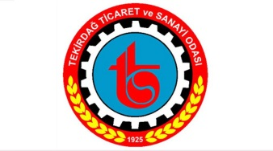
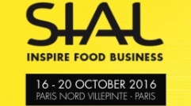
ULUSLARARASI GIDA ÜRÜNLERİ VE TEKNOLOJİLERİ FUARI ZİYARETİ
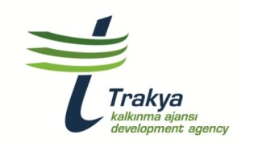
Kayıt için Son Başvuru Tarihi: 5/08/2016

Başta Tekirdağ Ticaret ve Sanayi Odası olmak üzere Trakya Kalkınma Ajansı ve diğer yerel Oda ve Borsaların işbirliğinde, bölgemizin ekonomisine ve firmalarımızın dış pazara açılmalarına katkı sağlamak amacıyla KOSGEB Yurtdışı İş Gezisi desteği kapsamında 15-18 Ekim 2016 tarihleri arasında Paris, Fransa Yurt Dışı İş Gezisi Etkinliğinin organizasyonu planlanmıştır.
Etkinlik Fransa Gıda sektörü ve gıda teknolojileri firmalarıyla B2B görüşmeleri ve 104 ülkeden 6500 firmanın katılımcı olarak temsil edildiği 2016 SIAL Paris Gıda Ürünleri ve Teknolojileri fuar ziyaretini kapsamaktadır.
İş Gezisi Gıda, Tarım ve teknolojileri sektörlerini kapsayacak şekilde organize edilecektir. Söz konusu sektörlerde faaliyet göstere KOSGEB veri tabanında kayıtlı ve kaydı güncel olan firma katılımcılarına KOSGEB desteğinden yararlanmaları için Ajans uzmanlarından teknik destek sağlanacaktır.
ÖNEMLİ: KOSGEB Desteğine Başvuru yapabilmek için veri tabanına kayıtlı en az 10 firmanın müracaat etmesi gerekmektedir.
Organizasyona katılım için son başvuru tarihi 5.08.2016’dır. http://anket.trakyaka.org.tr/parisgida
Etkinlik Adı | Paris, Fransa Yurt Dışı İş Gezisi
Tarih | 15-18 Ekim 2016 / 4 gün – 3 gece
Sektörler | - Gıda Ürünlerinin İmalatı  - Gıda Teknolojileri / Makine Ekipman İmalatı  - Perakende ve Toptan Ticaret  - Yiyecek ve İçecek Hizmetleri
Etkinlikler | - Meslek Kuruluşları Üye Firmaları ile B2B Görüşmeleri  - SIAL Paris Gıda Fuarı Ziyareti
Destek Verilecek Kalemler | - Konaklama  - Ulaşım  - Tercüme, rehberlik, fuar giriş ücreti, toplantı/organizasyon giderleri
Destek Oranı | %60
Destek Miktarı | 3.000,00 TL
Yaklaşık Maliyet | Kişi sayısı belirlendikten ve program organize edildikten sonra açıklanacaktır ancak; 4000 TL’yi geçmeyecek şekilde olması planlanmaktadır.
Ajans tarafından katılımcılara Ücretsiz Sağlanacak Hizmetler: | Trakya / İstanbul/ Trakya Havaalanı Transferi  Paris Havaalanı / Otel / Fuar alanı transferi  Fuar alanında Tercümanlık Desteği  B2B görüşmelerinde teknik destek  KOSGEB Desteği için Müracaat İşlemleri Destek Sağlanması

NOT: Organizasyonun KOSGEB Yurtdışı İş Gezisi Desteğinden yararlanması konusunda Tekirdağ Ticaret ve Sanayi Odasının önderliğinde ve Ajansımızın Koordinasyonunda tüm Oda ve Borsalarla çalışmalarımız devam etmektedir.
Detaylı bilgi için:
Tekirdağ Yatırım Destek Ofisi / Melike ÖZBİNEK / 0850 450 09 59 - 158
Kırklareli Yatırım Destek Ofisi /Şenay ÇEKİÇ / 0288 214 25 25
Edirne yatırım Destek Ofisi/ Mustafa TÜRKARSLAN/ 0284 225 10 03

